# 2018-10-04 Avių* supirkimo kainos Europos Sąjungos valstybėse 2018 m. 35–38 sav., EUR/100 kg skerdenų (be PVM)

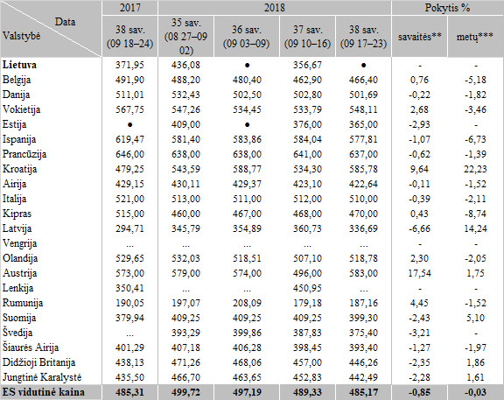

Pastabos:  
* lyginant 2018 m. 38 savaitę su 2018 m. 37 savaite  
** lyginant 2018 m. 38 savaitę su 2017 m. 38 savaite  
●–konfidencialūs duomenys  
… – nėra duomenų

Šaltinis: EK  
Parengė J. Vitkienė, tel. (8 37) 39 73 88